16 декабря –
День Независимости Казахстана
2016 год – это год, олицетворяющий особый период в жизни каждого казахстанца. Мы становимся свидетелями торжественного празднования 25-летия со дня провозглашения Независимости Республики Казахстан. На протяжении 25-ти лет, совершив невероятный рывок в историческом развитии, казахстанцы сообща трудятся над созданием сильного, динамичного, современного государства под руководством Лидера Нации, Президента Республики Казахстан Н.А.Назарбаева.

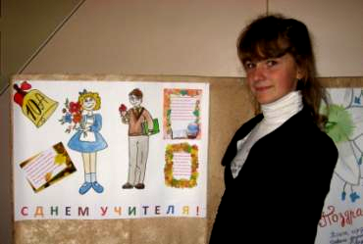
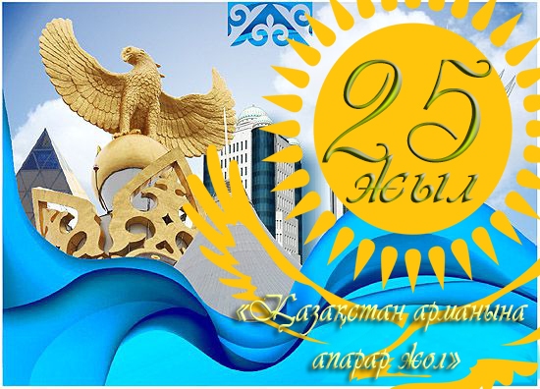

Ты, цвети Казахстан, расцветай,
Наш любимый и солнечный край,
В этот день поздравляем тебя,
Будь прекрасна, родная земля!


«Менің елбасым – менің мақтанышым».
2

Отан үшін отқа түс, күймейсің!
Бауыржан Момышұлы.

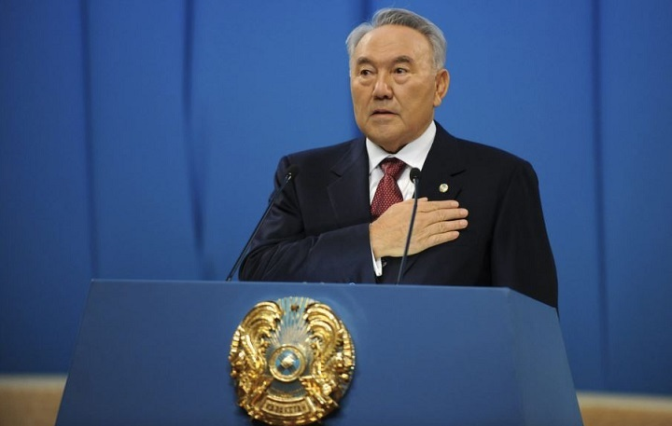
Осыдан жиырма бес жыл бұрын егемендігімізді жариялап, тәуелсіздікке қол жеткіздік. Бұл ғасырлар бойы біздің, яғни қазақ халқының, аңсаған арманы еді. Менің Отаным осы күнге жеткенше үш жүз жылға жуық бодандықтың бұғауында, жетпіс жылдан аса кеңестік кезеңнің шырмауында болды. Жер бетінде елінің тәуелсіздігін, халқының бостандығын ойламайтын жұрт жоқ шығар. Бұл тәуелсіздік - біз үшін басқа қонған бақ, астыға тиген тақ. Бақты бағалаған халықты бастайтын тақ иесі де болуы тиіс. Бұл - ежелден келе жатқан өмір заңы. Осыған байланысты ата тарихты ақтарсақ, ежелден ел басқарған ер жүрек батыр бабаларымызды, ұлы хандарды кездестіруге болады. Күллі қазақ халқын өз туының астына жинап, үш жүздің басын қосқан Абылай ханды, елінің азаттығы үшін аянбай қан мен тер төккен Кенесарыны айтсақ та жеткілікті болар. Сол замандарда ел ақылды, әрі айлалы ісімен, іскерлігімен сүйіндіретін азаматтардың маңайына топтасқан. Басты біріктірер басшысыз елдің ел болуы қиын ғой.Тәуедсіздігімізді алғаннан соң халықтың басын біріктіріп, өз алдын ел қылуда Нұрсұлтан ата Әбішұлы Назарбаев қазақ халқының тұңғыш елбасы болды. Ол кісінің бастауымен менің Отаным әлемге танылды. Елім елдігін көрсетті, ерлігін танытты.Маған қазір Нұрсұлтан ата ежелгі қазақтың тарих бе-тіне енген ұлы ғұлама, аты аңызға айналған тұлғаларымыздың жалғасындай көрінеді.
Қазақ халқы егемендігін алып, тәуелсіздікке қол жеткізгенде өз алдымыз-ға ел бола алатындығымызға күмәнданған жандар да болған екен. Бірақ, ар-намысты ту еткен Елбасымыз бен үкімет басындағы елі үшін еңбек еткен аға-ларымыздың аянбай еңбек етуі осы нұрлы күндерге жеткізеді. Біз-түрік ұрпағымыз, мекеніміз - қасиетті Түркістан. Осы өңірде ту тіккен біздің бақытымызды Нұрсұлтан ата баянды етіп келеді.
Тарихты парақтасақ, көне түркілер, яғни біздің ата-бабаларымыз, өз дәуі-рінің дүлдүлдері болған, дұшпаны басынбаған басынан сөз асырмаған ел болған. Сондықтан біз де сол бабаларымыздан үлгі алып, сол бабаларымызға қарап жігерленіп, қайраттанып, өз заманымыздың дүлдүлдері болуымыз керек.
Жалпы қазақ халқына осы тәуелсіз күндер оңай келген жоқ. Менің қазағым аштықты да, қызыл қырғынды да, Сталиндік репрессияны да бастан өткізді. Бірақ осы қиын-қыстау кезеңдерін бәрінде қазақ қазақтығын, елдігін көрсе-тіп, дәлелдеп отырды, қарсы келген дұшпанға айтарлықтай тойтарыс бере алды. Тіпті өзі қырылып қалса да, дұшпанға берілмеді, ар-намысты таптатқызбады.
3
Міне, сондай қиын-қыстау замандардан өтіп, осы азаматтықтың ақ таңы атқан күндерге жетіп отырмыз. Елбасы еліне мына бір ойын өлең жолдары-мен жеткізіп:
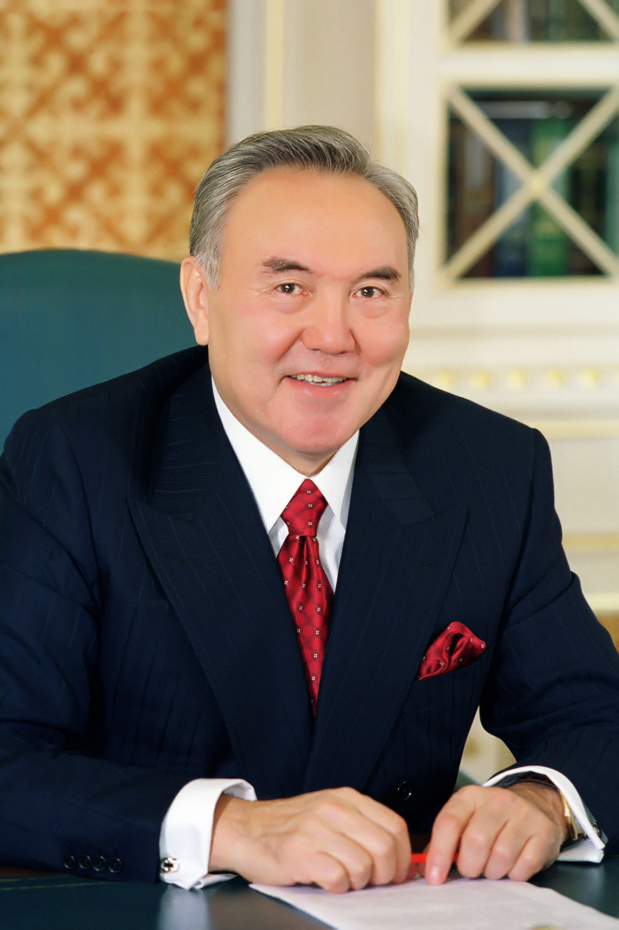
Омырау уыз ананың,
Алсам ба деп еміп алғысын.
Бөрілі байрақ бабаның,
Баянды етсем де мәңгісін
Қолымды созсам бірлікпен
Қолдайтын халқым бармысың?
Елбасының бұл тілегін тек қазақ халқы қолдап қана қоймай, басқа ұлт өкіл-дері де көмек көрсетіпті. Осы бір аумалы-төкпелі заманда елдің елдігін танытқан Елтаңба, аспан түстес көк Байрақ, рухты оятар Әнұранымыз қабылданды. Ата Заң өмірге келді. Бұл жасалған жұмыстар еліміздің бағыт – бағдарын анықтап берді. Біріккен Ұлттар Ұйымына мүше болуымыз, оның биік мінбесінде Елбасымыздың сөз сөйлеуін, яғни Қазақстанды бүкіл әлем тануын қалай ғана бақыт демеске! Елбасымыздың ел астанасын Сарыарқа төсіне көшірудегі көргендігін қалай айтпасқа? Қазіргі Астана танымастай құлпырып барады. Елімізге қонақ болып келген шетелдіктер таңдай қағып, риза болып ке-теді. Жастарға білім беру саласында Президент көп мәселелерді қозғап жүр. Жастарға тиісті білім алу үшін барлық жағдай жасалған. Міне, мұның бәрі- Нұр атаның жас ұрпақ болашағына алаңдауы, сол жас ұрпақ қандай заманда өмір сүреді деп ой жіберіп, көз тіккендігі, біз үшін қам жеп, біздің ертеңімізді ойлауы. Ал мұны қай жағынан алсақ та ақылдылыққа, даналыққа жатқызуға әбден болады.
Мен осындай данагөй, асыл қасиетке бай елде дүниеге келгеніме мақтанамын, мен қазақ екеніме шаттанамын және елімізді ел етіп, жерімізді жер етіп, өлшеусіз еңбек етуінің арқасында ұстап тұрған елбасы - Нұр атама ерекше ілтипатпен қараймын.
Нұрланұлы Арлан, 10 «А» сынып

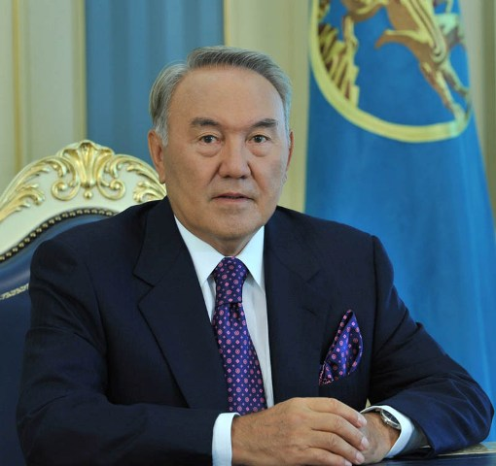
Мой первый президент
4

Для нас быть патриотами —
значит, жить с Казахстаном в сердце.
Н.А. Назарбаев

Президент каждой Республики, играет большую роль в жизни страны, и его процветании в нашей жизни. Как, и у всех стран, у нас есть свой президент - Назарбаев Нурсултан Абишевич. Благодаря ему, у нас есть крупнейшие города, заводы, фабрики, элеваторы и еще многое другое. За все прошедшие года, он сделал многое для Казахстана, и поставил дальнейшие планы в будущем. Несмотря на то, что нашему президенту 76-лет, он все еще в силах возглавлять нашу независимую страну. Сейчас, главная цель для нашего президента, эта оставить за собой в будущем надежного, целеустремленного, думающий о процветании страны, президента, у которого в душе есть большая любовь к своей стране. Многие люди думают, что быть президентом очень легко. Но на самом деле быть президентом - это большая ответственность, перед страной и ее народом. Очень часто, люди слабо разбирающиеся в политике, критикуют действия главы государства. Многие люди только и могут критиковать нашего президента. Хотя, вместо этого они должны сказать ему «спасибо», за все что он сделал для нас. Благодаря ему, в нашей стране сейчас нету войны, и массовых протестов.
Назарбаев Нурсултан Абишевич, всегда помогает другим странам в сложных ситуациях и моментах. Он дает им разные примеры из жизни, и всегда говорит об анти- ядерных последствиях. Наш президент померил многие страны, и не дал им начать войну. Даже президент Российской Федерации, в сложных ситуациях, просит от нашего главы мудрых советов.
Я понимаю ненависть тех людей, которые живут в слабо развитых населениях, в которых нет- воды, дорог, света и многово другого. Но эта не вина нашего президента, эта вина акимов, этих округов или районов . Потому что наш Ел басы дает все средства для нуждающихся людей, но с сожелению эти средства не доходят до этих округов. До сих пор в нашей стране бушует коррупция, между многими людьми . Но,конечно же, не все люди именно такие. В наши дни еще остались те, которые любят свою страну, и ставят ее в своей жизни на первое место.
Я считаю, что Назарбаев Нурсултан Абишевич - это тот самый герой , достойный быть примером для будущих поколений, кто так много сделал для своей страны. Скоро наступает 1-декабря. В нашей стране это день-''Первого президента’’. И конечно же, от имени себя и нашего народа, я хочу пожелать нашему президенту крепкого здоровья, счастья, радости на лице, и мирного неба над головой. Спасибо ему за то, что он сделал для нашего народа!

Бекмагамбетов Арман
10 класс
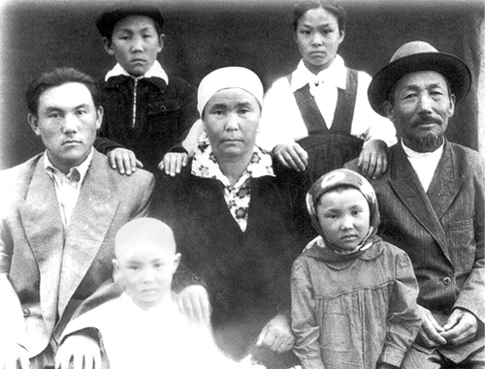
5

Мой первый президент

Наш Президент – он самый умный в мире
Он – самый справедливый Человек
А Казахстан наш процветает с новой силой!
В столице Астане есть Байтерек.
А. Юсупова

Я живу в лучшей стране на свете. Здесь родились мои бабушка и дедушка, папа и мама, здесь родился и я. Моя Родина – это Казахстан. Я люблю свою Родину и мне дорого и ценно всё, что с ней связано.
Казахстан – многонациональная страна. Здесь в мире и согласии проживают более ста сорока национальностей, и все люди с гордостью называют себя Казахстанцами!!! А правит нашей страной очень мудрый и умный человек, имя его – Нурсултан Абишевич Назарбаев.
Мой президент, по моему мнению, самый лучший президент во всём мире. Его жизнь не рассказать в двух строчках, поэтому понадобилась бы целая книга. Коротко о моём президенте. Нурсултан Абишевич родился 6 июля 1940 года в Алматинской области, Каскеленском районе. Ему сейчас 76 лет. Но, несмотря на свой возраст, он занимается спортом, имеет собственное хобби, соблюдает диету. У него есть жена, и три дочери. Если говорить о политике, то в этом деле ему нет равных, он просто мастер. Благодаря нашему президенту, мы живём в светлой, дружной и независимой стране. А над нашими головами голубое, мирное небо. На пост президента Назарбаев был назначен 1 декабря 1991 года. Сейчас на дворе 2016 год, а это значит, в этом году Казахстан празднует 25-летие Независимости нашей страны.
В 2017 году в Казахстане пойдёт самое грандиозное событие «EXPO-2017». В городе Астана строится огромное здание. Это мероприятие, он согласился провести для того, чтобы к 2030 году попасть в топ-30 лучших стран мира. Мой президент очень хороший. Его уважают все страны мира. Он заботится о своей стране. Каждый год строятся новые школы, жилые дома, развлекательные центры. Проводят капитальные ремонты дорог. За годы правления нашим президентом Казахстан очень поднялся, везде уютно, красиво и хорошо. И это, несомненно, заслуга нашего президента. Для меня он самый лучший Ел басы. В канун предстоящего праздника , хочу пожелать нашему президенту долгих лет жизни, успехов, а самое главное здоровья. Крепкого-крепкого. Чтобы в нашей стране люди жили счастливо и мирно. И чтобы наша страна была самой богатой страной на свете. Народ любит нашего президента и так будет всегда!
Куанышбаев Самат, 10 класс

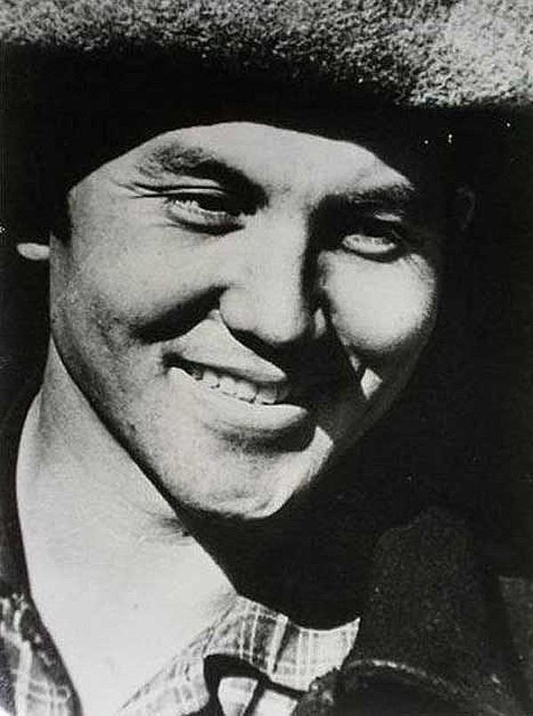
Первый президент
6
В начале своей работы Нурсултан Абишевич
Назарбаев работал сталеваром - металлургом. 1 декабря 1991 году Нурсултан Абишевич был избран Президентом Республики Казахстан.
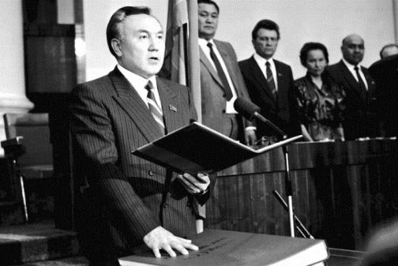
Благодаря упорству и огромным усилиям он стал первым Президентом нашей страны. Нурсултан Абишевич много сделал для нашего государства. Благодаря ему в нашей стране появились символы независимости: герб, гимн, флаг. Нурсултан Абишевич создал народную демократическую партию «Нур Отан» , а также ввел в использование национальную валюту- тенге. Заслуги Нурсултана Назарбаева перед своим народом неоценимы.
Благодаря Нурсултану Абишевичу в нашей стране появился город Астана. Астана-столица Казахстана, очень красивая и современная, каждый житель и гость города гордится его достопримечательностями, которые символизируют независимость, свободу и развитие нашего государства.
Бочкова Нина, ученица 6 кл.


7

Composition about the First President of Kazakhstan.
Kazakhstan - a country located in the heart of the Eurasian continent, rich in natural resources. In 1990, at a meeting of the Supreme Council of the Kazakh Soviet Socialist Republic, Nursultan Nazarbayev was elected the President of our Republic. It passed only a year, and the country became independent
Prior to this event, Kazakhstan was part of the Soviet Union, and so we Nursultan Nazarbayev - the first President.
How much over the years has been done by our head! We had to prove to the world that we are not only the base country with multi-million dollar inventory of resources, such as oil, gold, gas. We needed to revive their spiritual heritage and culture to Homeland strengthened and tempered in their origins, the roots, to the people living and raising the country could look forward with confidence.
Analyzing the last stages of formation of Kazakhstan as a sovereign state, we note how much did our President for the people. Inter-ethnic stability in the country - one of its main achievements. We have a population of over one hundred and forty nationalities, but we are good friends with each other. Every year we celebrate not only a public holiday, but those who honor our traditions and customs, such as Easter, Kurban Ait, Christmas, Mardi Gras, and, of course, a nice holiday Nauryz.
Only in our country, our quiet and comfortable, and we we can talk freely and easily in the language in which we want. Kazakhstan - is our native land, we were born here, live here, my parents, grandparents. Very often over a cup of delicious tea, our big family is proud to celebrate that happy because I live in this wonderful country, and wished prosperity to the motherland, beloved President, and our people.
Prepared: Oleg Fidorinenko

Қазақстан Тәуелсіздігіне 25-жыл.
8
«Ел көшін бастау – маған сын,
Мені қолдау елге сын...
Ел туралы жадағай ойлау да,
халықтың тағдырымен ойнау да,
түбі жақсылыққа апармайды.»
(Н.Назарбаев)
1991 жылы 16 желтоқсанда Қазақстан Республикасында тәуелсіздік қабылданды.2016 жылдың үлкен мерейтойы - Қазақстан Республикасының Тәуелсіздігінің 25 жылдығы. Айтулы мерекеге Республикамыздың түкпір – түкпірінде қызу дайындық жұмыстары жүргізіліп жатыр. Бұл дайындыққа ақмолалықтарда қызу кірісуде.Тәуелсіздіктің жиырма бес жылдығы еліміздегі іргелі істермен ашылып сәт сайын жақындап келеді.25 жыл мемлекет үшін көп уақыт емес,осы аз ғана уақытта Қазақстан елі әлемге аты танылған мемлекет болды.Қазақстан 70-тен астам халықаралық ұйымының белсенді мүшесі атанды.1993 жылмен салыстырғанда өндіріс көлемі 1000 есеге дейін жоғарылады.Халықтың өмір сүру жасы 72-ге дейін көтеріліп,бала туу көрсеткіші 68 пайызға өсті. Соңғы 5жылдың ішінде ғана елімізде индустриалды даму бағдарламасымен аясында 950 жаңа кәсіпорын құрылып,250 мың жаңа жұмыс орны ашылды.Тәуелсіздігіміздің 25жылдық мерейтойына дайындық жұмыстары жастардың еліміздің дамуына қосқан үлесі деп айтуға болады.Тәуелсіздігімізге орай Ақмола облысында барлығы 5 мыңнан астам түрлі шаралар ұйымдастырылмақ.Сондай-ақ Ақмола облысында Тәуелсіздік туралы қойылымдар қойылмақ.Тәуелсіздік мерейтойы Қазақстан елінде өте үлкен мерекеге айналмақ. Тәуелсіз еліміз жылдан – жылға осылай дамып, жетіліп отырмақ. Тәуелсіздік баянды, ғұмырлы болсын!
Хамитова Мәлика 7 «А» сынып

Қазақстанның Тәуелсіздігіне – 25 жыл.
Міне, көзді ашып- жұмғанша қазақ халқы тәуелсіздіктің 25 жылдығын тойламақ. Тәуелсіздікке жету оңай жолмен келген жоқ, ол бәрімізге де мәлім. Тәуелсіз ел болу, бұл қазақ халқының көптен күткен арманы болды. Тәуелсіз мемлекетке айналу, бізге үлкен серпіліс, күш берді. Біздің өз еркімізбен алға ұмтылып, елді-жерді қорғауға жол ашылды. Тәуелсіздікке бет бұрғаннан кейін, көптеген сұрақтарға шешім табылды. Әр түрлі ауыртпашылық әкелген Семей полигоны жабылды, қазақ тілі қайта жаңғыртылды, табиғи байлығымызды өз меншігімізде ұстадық. Қазір біз болашағымызға сеніммен қарай алатын, өркениетті, индустриалдық жаңғырту жолына жоғарғы қарқынмен дамып келе жатырмыз.Экономика, ішкі және сыртқы саясатпен қатар, табиғи қорларымыз да, басқа мемлекеттің қарамағында еді. Сол қиын-қыстау кезінде қазақ халқының намысы, сана-сезімі оянды. Қазақ азаматтары өз жерін сүюді, ана тілінде сөйлеуді үйренді. Бүгін міне, тәуелсіздіктің 25 жыл қарсаныңда біз артқа қарап, қаншама игі іс атқарылғанын тағы да бір рет еске алдық. Тәуелсіздігіміз жасай берсін! Аспанымыз ашық, еліміз аман болсын!
Қоныс Нұрай, 6 «А» сынып

Қазақстан Тәуелсіздігіне 25-жыл.
9

«Еліңнің ұлы болсаң,Еліңе жаның ашыса,азаматтық намысың болса,қазақтың ұлттық жалғыз мемлекетінің нығайып-көркеюі жолында жан теріңді сығып жүріп еңбек ет.Жердің де,елдің де иесі өзің екеніңді ұмытпа!»
(Нұрсұлтан Әбішұлы)
Қазақ елі 1991 жылы 16 желтоқсанда тәуелсіз ел атанды.Биыл Қазақстан Тәуелсіздігіне 25-жыл болады.25-жыл деген өте аз уақыт.Бірақ та Қазақстан осы аз уақыт ішінде үлкен жетістіктерге қол жеткізді.Біз осы күнге жетуіміз үшін талай батыр бабаларымыз аянбай, тер төгіп шайқасты, қасық қаны қалғанша күресті.Қазақстан қазіргі таңда мықты елдердің бірі.Біздің батырларымыз халықтың бостандығын аңсап,тәуелсіздікке зарығып жетті. Қазақ халқы өте көп қиындықтарды басынан өткізді. Тәуелсіздік күні- ерліктің , бірліктің татуластықтың күні. Тәуелсіздік күні ең атаулы мереке деуге де болады.Тәуелсіздік-арман!Осы арманға қазақ елі қол жеткізді.1992 жылы Қазақстан Республикасы Біріккен Ұлттар Ұйымының қатарына кірді. 1993 жылы Қазақстанның алғашқы Конституциясы қабылданды.1995 жылы Қазақстанның Конституциясы өзгертіліп заңды түрде қабылданды. 1997 жылы Қазақстанның елордасы Алматы қаласынан Астана қаласына ауыстырылды.2006 жылы Қазақстанның ұлттық валютасы қабылданды. 1997 жылы Қазақстан Республикасы Президентінің Барлық Қазақстандықтардың өсіп өнуі,қауіпсіздігі және ал-ауқатының артуы деген жолдауы жарияланды.Ол Жолдауда Қазақстан-2030 даму стратегиясы баяндалды.Жолдауында 2030 жылға Қазақстанның әлемдегі ең дамыған елу елдің қатарына енуі белгіленді.Стратегияны жүзеге асыру үшін мемлекеттің күш-жігері шешуі бес бағытта шоғырландыратын болады. Атап айтар болсақ:
-дағдарыстан кейінгі дамуға әзірлеу
-экономикалық жедел әртаптандыру
-болашаққа инвестисиялар
-азаматтарға арналған қызметтер
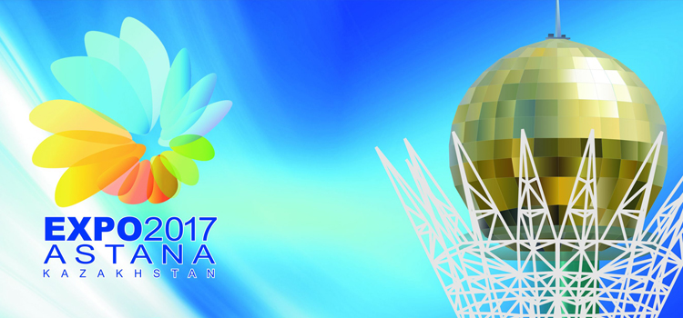
-ұлтаралық келісімді,қауіпсіздікті,халықаралық қатынастардың тұрақтылығын қамтамасыз ету.
Үстіміздегі жылдың сәуір айында Қазақстанда EXPO-2017 көрмесі өтейін деп жатыр. Оған қазақ елі өте күшті әзірлікпен дайындалуда. Бұл көрмеге әлемнің көптеген елінен сыншы – саясаткерлер келелі сөзсіз. Болашақта Қазақстан елі дамыған елу елдің қатарында болады деп ойлаймын. Нұр ағамның нұрлы жолы жарқын болашаққа бастайтынына сенем! Алға Қазақстан! Самға Қазақстан!
Сейітханұлы Ақжол 9 «Б» сынып оқушысы

«Моя Родина – мой Казахстан» (к 25-леттию Независимости РК)
10

«Сегодня и навсегда наш Казахстан – это «Ұлы Дала Елі».
Это страна Великой преображенной степи.
Н.А. Назарбаев
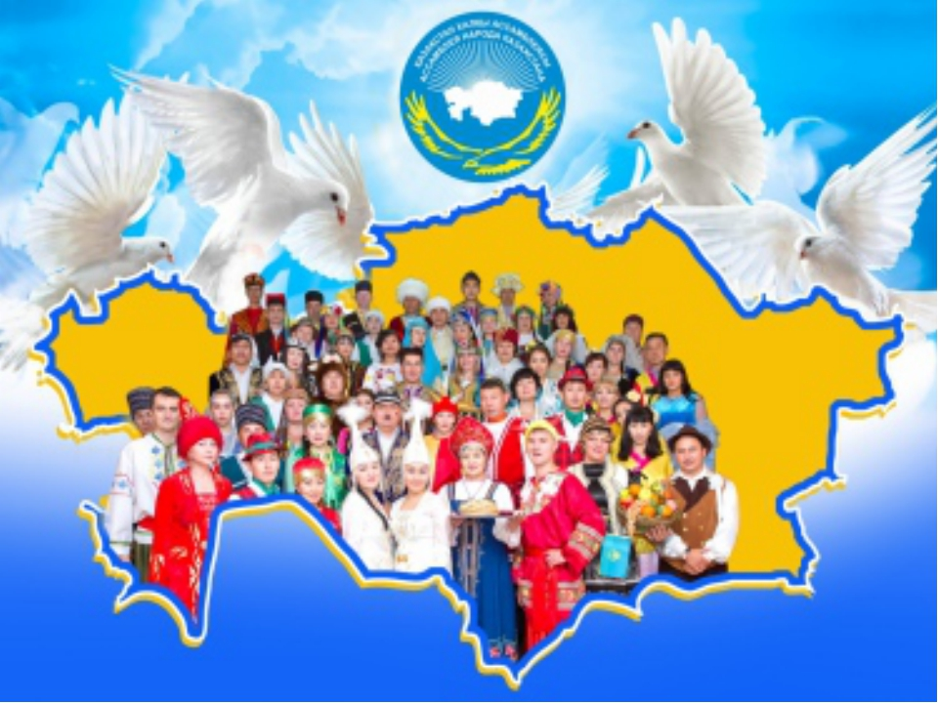
Моя Родина – Казахстан. Казахстан – большая, независимая, многонациональная и богатая страна. Народ Казахстана очень дружелюбный, гостеприимный и щедрый. Наш народ богат своими национальными традициями, которые помогают людям быть счастливыми и добрыми. Земля Казахстана очень богата природными ресурсами. В недрах земли Казахстана насчитывается более 90 видов известных природные ископаемых мира, такие как: золото, нефть, руда, уголь, гранит, боксит и т.д. Флора и фауна Казахстана разнообразна и неописуема.Она представлена различными видами редких и уникальных видов животных и растений: красивые цветы, целебные травы, прозрачные и холодные родники, высокие горы (Алатау, Тарбагатай, Хан-Тенгри и др.), большие моря, озера и реки (Каспий, Арал, Балхаш, Зайсан, Ишим и др.).Казахстан расположен в центре континента Евразия и занимает девятое место в мире по площади — 2724,9 тыс. км². Территория Казахстана граничит с Россией, Китаем, Киргизией, Узбекистаном, Туркменистаном. С этими странами Казахстан поддерживает дружеские отношения, страны помогают друг другу, как дети одной матери.
Из года в год наша страна растет и крепнет, цветет и преображается у нас на глазах. Нам виден политический и экономический рост нашей страны, и всё это благодаря нашему президенту – Нурсултану Абишевичу Назарбаеву. Во всех городах, районных центрах, селах строятся школы, детские сады, больницы, офисы, оздоровительные и культурные центры, супермаркеты. Именно благодаря нашему президенту в нашей стране царит мир и покой, взаимопонимание и дружба. Президент очень умен и мудр. Наш президент принял стратегический план развития «Казахстан - 2030» и «Казахстан -2050». Этот стратегический план впервые был озвучен в Послании Президента страны народу Казахстана в 1997 году. Принятие этого документа стало отправной точкой в стремительном движении Казахстана. Мы видим, что шаг за шагом наш президент, с помощью народа реализует поставленные цели и смело идёт вперёд. Скоро в нашей стране пройдет грандиозное и масштабное событие «ЕХРО - 2017». «Мы войдем в 30-ку самых развитых стран»- сказал президент в одном из своих выступлений. Я считаю, что это, конечно же, большой успех для нашей страны. В Казахстане 1 Декабря отмечается как праздник Дня Первого Президента. Хотелось бы поздравить нашего Ел басы и пожелать ему, чтобы жизнь его была долгой и счастливой, и чтобы он всегда оставался крепким, как камень и правил нашей независимой страной ещё много-много лет. Пока с нами наш любимый президент, у моей страны будет только яркое и светлое будущее.
Одним из самых красивых городов Казахстана является Астана. Астана – столица Казахстана. Астана – сердце Евразии. Астана стала столицей нашей Родины и резиденцией Президента в 1994 году. Сейчас это город будущего, город мечты. С каждым днем он все больше развивается и процветает. Здесь проходит множество спортивных и культурных мероприятий. В Астане строятся самые современные здания, которые поражают своей архитектурой. Гости из других стран, приезжая в Астану, открывают рты от удивления.
11
С виду Астана выглядит как новый город, город XXI века. За годы независимости Казахстана в ней появились небоскребы самых удивительных форм, современные парки и скверы, красивые фонтаны и памятники. Символ города — монумент Байтерек, дерево жизни народа. Сейчас резиденция Президента находится именно в Астане. Это дворец Ак-орда. Неподалеку от Ак-орды находится самый большой шатер в мире — здание торгово-развлекательного центра Хан-шатыр. Он полностью прозрачный и поражает своими масштабами.
Астана теперь - центр бизнеса в Казахстане. Неудивительно, что многие жители нашей страны хотят жить именно там. Город бурно растет прямо на глазах и расширяется.
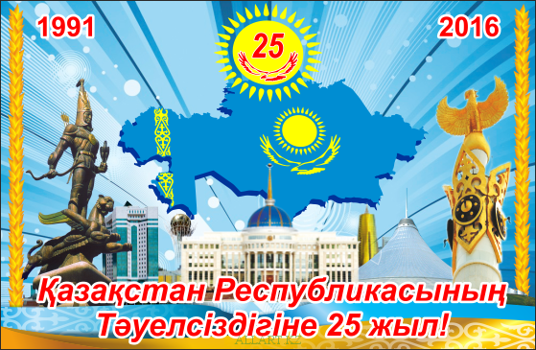
В этом году исполняется 25 лет Независимости РК. Я считаю, что независимость очень важна для любого народа, для любой страны. Для того, чтобы обрести статус независимости, наш народ сражался со своими врагами. В этих долгих и мучительных шагах на пути к независимости известны имена легендарных людей, как Богенбай, Алия и Маншук, Бауржан и Амангельды. Наши герои отстаивали независимость страны и ее целостность в войнах, боролись с внутренними врагами и оставляли после себя сильное, единое отечество. Именно благодаря им, 1 декабря 1991 года – народ выбрал своего президента и 16 декабря, наша страна объявила о своей независимости. Этот день навсегда останется в памяти народа. В 1992 году были впервые учреждены государственные символы независимого Казахстана. Государственные символы Казахстана - герб, флаг и гимн.
Государственный гимн – один из символов Независимости РК. В государственном гимне отражено стремление народа к свободе. Он призывает к дружбе к единению во имя гуманизма, мира и согласия на земле.
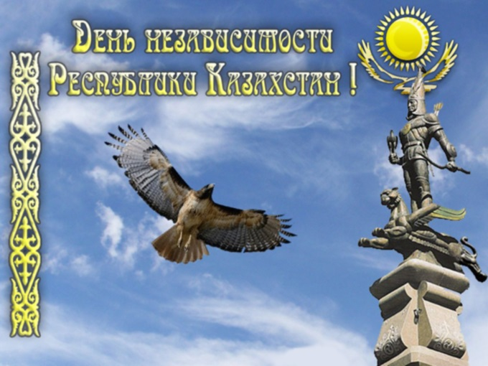
Центральным элементом, вобравшим в себя основную идею нашего герба, является шанырак. Образ шанырака в Государственном гербе РК - это образ нашего общего дома, общей Родины для всех людей, проживающих в Казахстане. Счастье в нем зависит от благополучия каждого. Конь с крыльями символизирует мечту многонационального народа Казахстана о построениисильного и процветающего государства. В центре герба находится пятиконечная звезда. Наше сердце и объятия открыты представителям всех пяти континентов. Цветовую гамму герба составляют два цвета золотистый и голубой. Первый соответствует светлому ясному будущему народов страны. Голубое небо единство всех народов мира.
12
Государственный флаг Республики Казахстан представляет собой прямоугольное полотнище голубого цвета с изображением в его центре солнца с 32 лучами, под которыми парящий степной орел. На флаге он означает бесконечность неба над всей землей и людьми, а также он является символом общего благополучия спокойствия, единства и мира. Орел - это символ свободы, независимости, стремление к цели, полет в будущее. Вместе с тем орел имеет мощную силу, способен дать достойный отпор любому, кто пытается помешать в достижении будущего. Солнце-источник жизни и энергии. Силуэт солнца является символом богатства и изобилия. Поэтому не случайно все 32 луча солнца на флаге имеют форму зерна- основа изобилия и благополучия. Золотой цвет солнца, орла и орнамента означает светлое, ясное будущее наших народов, изобилие, счастье и богатство.
12
Вся наша символика – это, прежде всего, символы Независимости РК. Чтобы независимость нашего государства была крепкой, в 1995 году наш президент принял Конституцию РК. Вот так, наша страна заняла своё почётное место на карте мира.
Благодаря нашим предкам, нашему президенту, сегодня мы живем в мире и согласии. В этом году Независимости РК исполнится 25 лет. Это большой праздник для нашего народа и нашей страны. Сейчас мы только дети, но уже сейчас мы должны строить планы на будущее, мечтать кем-нибудь стать в жизни, чтобы приносить пользу государству, приумножать богатства нашей Родины. Хорошо учиться, быть добрыми и щедрыми, уважать пожилых людей и сверстников, многое должно нас интересовать, мы не должны быть «глухими» к бедам и страданиям людей. Потому что именно таков наш Президент. Наша задача стать настоящими патриотами своей Родины, сохранить нашу СВОБОДУ и НЕЗАВИСИМОСТЬ, и передать её в целости и сохранности нашему будущему поколению.
Байтхан Айман, ученица 10 «А» класса
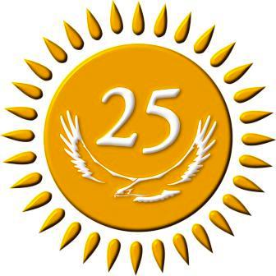
13
«Моя Родина – Казахстан» (к 25-летию Независимости РК)

«Самое великое из всех благ,-
по крайней мере, то, без
которого нельзя пользоваться
другими, - это независимость».
У.Годвин
В этом году Независимости Казахстана исполняется 25 лет. Это очень большая юбилейная дата для нашего народа. Наверняка многие знают, как долго и сложно давалась независимость для нашей страны. Долгие годы наши деды и прадеды воевали, сражались за Родину, и отдавали свои жизни ради того, чтобы мы жили в мирной и независимой стране. Наши предки воевали с джунгарами, участвовали в Великой Отечественной Войне, чтобы защитить честь,и оставить светлое будущее растущему поколению. Казахстану потребовалось более двух сотен лет, чтобы добиться своей независимости. Десятки лет, многие кочевники и страны, хотели завоевать нашу богатую землю и широкие долины наших степей. На встрече со студентами Национального Университета, 1-марта в 2012 году наш президент Нурсултан Назарбаев рассказал учащимся университета.«Наш народ много чего пережил за все годы. От голода в 1929-1933 годах погибло почти 40% казахов. Нас было бы сегодня примерно 45-50 миллионов человек». Казахстан- одна из немногих государств на планете, чья территория располагается на двух обширных субконтинентах- Европы и Азии. Вобрав в себя лучшие качества Запада и Востока страна сделала резкий скачок вперед, страна преодалела сложности, выпавшие на её судьбу и уверена заняла позицию на мировой арене.За короткое время были проведены изменения в экономике. Наша страна стала лидером по привлечениям инвестиций. Когда распался Советский Союз, Республика избежала многих потрясений. Она устояла и упрочила в обществе взаимопонимание и дружбу между народами. Главное- создать условия для различных культур и религий. За время существования Казахстан никогда не конфликтовал ни с одним из государств мира. Сегодня можно сказать, что Казахстан завершил переходный этап и стал одним из сильных, развивающихся государств мира.
Одним из важных исторических событий, которое могло стать переломным моментом в истории и развитии Казахстана, стало восстание декабристов в 1986 году. 17 и 18 декабря в Алма- Ате началась демонстрация молодежи с протестом против Центрального Комитета Коммунистической партии. Этот день вошел в историю, как Декабрьское события. Общее количество задержанных составляло 8500 человек, 99 человек были осуждены с различными сроком лишения свободы. Митинги Декабристов проходили не только в Алма-Ате, но и в Джезказгане, Павлодаре, Караганде, Талды-Кургане, Аркалыке, Кокшетау, Шымкенте и других городах нашей страны. Восстание Декабристов - еще один шаг на пути к Независимости Республики Казахстан.
Президент каждой Республики, играет большую роль в жизни страны, и его процветании. Как и у всех стран, у нас есть свой президент-Назарбаев Нурсултан Абишевич. Благодаря ему, у нас есть крупнейшие города, заводы, фабрики, элеваторы и еще многое другое. За все прошедшие года, он сделал многое для Казахстана, и поставил дальнейшие планы в будущем. Несмотря на то, что нашему президенту 76-лет, он все еще в силах возглавлять нашу независимую страну. Сейчас главная цель для нашего президента, это оставить за собой в будущем надежного, целеустремленного, думающего о процветании страны президента, который всей душой и сердцем будет любить нашу страну, будет заботиться о ней, как о своей матери. Многие люди думают, что быть президентом очень легко. Но на самом деле быть президентом большая ответственность, перед страной и ее народом. Очень часто, люди слабо разбирающиеся в политике, критикуют действия главы государства. Многие люди только и могут критиковать нашего президента. Хотя, вместо этого они должны быть ему признательны, за все что он сделал для нас. Благодаря ему, в нашей стране сейчас нет войны, и массовых протестов. Назарбаев Нурсултан Абишевич, всегда помогает другим странам в сложных ситуациях и моментах. Он дает им разные примеры из жизни, и всегда говорит об анти- ядерных последствиях. Наш президент померил многие страны, и не дал им начать войну. Даже президент Российской Федерации, в сложных ситуациях, просит от нашего главы мудрых советов. Я понимаю ненависть тех людей, которые живут в слабо развитых населениях, в которых нет: воды, дорог, света и многого другого. НашЕл басы дает все средства для нуждающихся людей, но к сожалению эти средства не доходят до районов. Досихпор в нашей стране бушует коррупция, между многими людьми . Но, конечно же, не все люди именно такие. В наши дни еще остались те, которые любят свою страну, и ставят ее в своей жизни на первое место. Я считаю, что Назарбаев Нурсултан Абишевич - наш герой , который достоен быть примером для будущих поколений. Недавно в нашей стране прошёл праздник 1декабря. В нашей стране - этотпраздник называется «День Первого Президента РК’’. И конечно же, от имени себя, и нашего народа, я хочу пожелать нашему президенту крепкого здоровья, счастья, радости на лице, и мирного неба над головой. Спасибо ему за то, что он сделал для нашей страны!
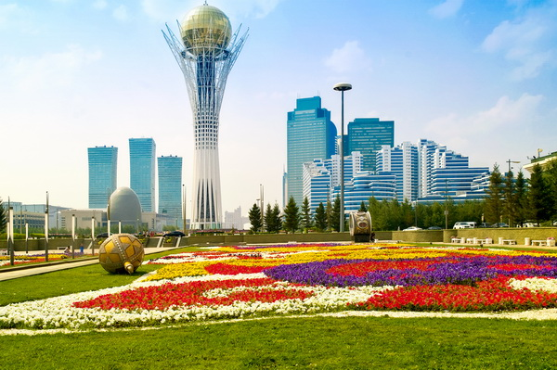
10декабря1997 года ,УказомПрезидентаРК,столицей Казахстана стал городАстана. Астана- это сердце Казахстана. И так, как человек не может жить без сердца, мы не можем жить без своей столицы. На сегодняшний день Астана процветает изо дня в день. В ней проживает около миллиона людей. Также как и в других странах в нашей столице есть свои достопримечательности. Такие как: Ак Орда, Атамекен, Дворец Мира и Согласия, Думан, Мечеть Хазрет Султан, Памятник Байтерек и Хан-Шатыр.
14
На следующий год в Астане пройдет одно из грандиозных событий мира«EXPO-2017». «EXPO – 2017» - является третьим по счету крупнейшим событием в мире. Самым важным в этом масштабном мероприятии станет обмен знаниями, грандиозное событие в истории Казахстана, выведет нас на новый уровень развития, оно открывает большие перспективы для всей страны, я считаю, что успех выставки зависит от каждого гражданина нашей страны.
С июня по сентябрь месяц, нашу страну посетят миллионы иностранцев, которые будут изучать мировую выставку и новые технологии. Тема ЭКСПО-2017 «Энергия будущего» неразрывно связана с экологией. Этот национальный проект, величайшая возможность для Казахстана получить новые энергетические и зеленые технологии. Проведение выставки благотворно повлияет на имидж страны, развития экономики, а также осветит одну из самых актульных тем-«Энергия будущего», то есть альтернативные и возобноляемые источники энергии, которые волнуют мировое сообщество. Так, на международном уровне проведение ЭКСПО в Астане, станет площадкой для инноваций в сфере мировой энергетики. В частности, внесет вклад в разроботку и использование альтернативных и возобновляемых источников энергии.
15
30 августа в Казахстане отмечается,как День Конституции. Действующий основной закон был принят в 1995 году. День Конституции- одна из самых знаменательных дат в нашей республике. В этом году ей исполнилось 21 год. Конституция в жизни общества занимает исключительное место. В нем изьяснены основные права, свободы и обязанности граждан. Сегодня конституционные права нашли свое закрепление в конкретных нормах законов и прочно вошли в повседневную жизнь людей. Таким образом, оснавной закон заложил основы для дальнейшего совершенствования правовых механизмов защиты прав человека и создал правовой фундамент для становления гражданского общества в Казахстане. Таким образом, сегодня созданы все необходимые условия для дальнейшей демократизации государства и общества. Но, несмотря на ряд достижений в политической сфере, процесс эффективного развития требует постоянного совершенствования. В этом плане много еще предстоит реализовать в стране: в первую очередь, это касается дальнейшей либерализации политической системы, построения качественно нового общеста и социальной модернизации государства.
День Независимости Казахстана - главный национальный праздник Республики Казахстан. Этот день ежегодно празднуется 16 декабря. В этом году нашей Независимости исполняется-25лет. Это большой и радостный праздник для нашего многонационального народа. В честь 25- летия Независимости Казахстана в нашей стране будут проводиться крупнейшие мероприятия. На эту тему в государственных учреждениях проводятся специальные открытые уроки, концерты, разнообразные соревнования и познавательные беседы, лекции. Это все делается ради того, чтобы наша современная молодежь, никогда не забывала героические поступки наших героев. Завершить своё сочинение я хочу пожеланиями, которые адресованы всему народу Казахстана: мирного неба Вам над головой, счастья, любви, радости, искренней доброты и всего самого наилучшего, что есть на этом прекрасном свете!Еліміз мәңгілік болсын!
Бекмагамбетов Арман, ученик 10 «А» класса

15

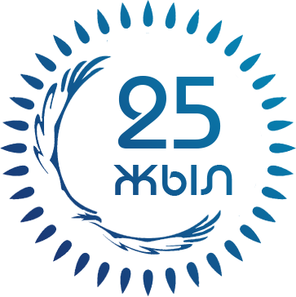
Тәуелсіздік - ел тірегі.
16

Республика! Ерікті ел- Қазақстан!
Келді ақыры көп күткен жаз алыстан.
Келді алыстан аңсатып, армандатып,
Торды бұзған менде бір мәз арыстан.
Ж. Молдағалиев.

Менің Отаным - Қазақстан. Қазақстан ұлан- ғайыр, кең даласы бар, жаны жайсаң, тату- тәтті халқы бар, келешегі жарқын мемлекет. Менің Отанымның болашағы жарқын, әрі мақсаты айқын. Себебі, көш бастайтын көшбасшысы -Нұрсұлтан Әбішұлы Назарбаевтай “елім” деп еңірейтін ері бар.
Елбасымыздың көреген , ақылы терең , ойы ұшқыр жан болғаны біз үшін бір мақтаныш. Елбасымыз Қазақстанды көркейту үшін бар күш- жігерін жұм-сайды. Елбасымыз халқымен жұмылған жұдырықтай болып бірігіп, үлкен іс-терді тыңдыруда. Оның айқын дәлелі ретінде жас, әрі бас қаламыз- Астананы айта аламыз. Астана аз ғана уақыт аралығында көркейіп шыға келді.Мұның барлығы бірліктің , ынтымақтың арқаcында. Ауылдарда, аудандарда жаңа мектептер, балабақшалар мен ауруханалар салынып, жолдар жөнделуде.
Мұның өзі ауыл адамдары үшін үлкен қуаныш екені ақиқат. 2017жылы бү-кіләлемдік “ЕХРО”көрмесін өткізбекпіз. Бұлардың барлығы біздің мемле-кетіміз үшін үлкен жетістік.
Халқым салт -дәстүрге және ұлттық құндылықтарға бай.Отанымыздың жарқын кепілі ретінде елбасымыз «Қазақстан-2030», «Қазақстан-2050» атты стратегиялық бағдарламаны ұсынды және осы бағдарламалар бойынша тал-май еңбек етуде. Ұзақ уақыттардан бері Қазақстан халқының өсуі, экономи-касының ілгерілеуі, Қазақстанның биік белестерден көрінуінің алғашқы бас-палдағы еді.
Қазақ елі дербес, тәуелсіз ел болу үшін басынан қилы оқиғаны өткізді...
Тәуелсіздік -бұл мемлекет үшін өте маңызды.Балапанын әбжыланнан қорғаған қарлығаштай қазақ халқы елін, жерін, тәуелсіздігін сақтап қалу үшін жауларымен талмай күресуде болды. Қиын- қыстау сәттерде халық ара-сы нан Қабанбай мен Бөгенбайдай, Әлия мен Мәншүктей, Бауыржан мен Амангелдідей батырлар шығып, қол жинап, тәуелсіздік үшін күресті. Қазақ зиялылары- Ә.Бөкейханов,М.Шоқай,М.Тынышбаев сынды ағаларымызда тәуелсіздік үшін аянып қалмады.
«Республика! Ерікті ел –Қазақстан!
Келді ақыры, көп күткен жаз алыстан.
Келді алыстан аңсатып, армандатып,
Торды бұзған менде бір мәз арыстан,» - демекші, аңса-тып, армандатып тәуелсіздікке де қолымыз жетті.
Қазақстан 1991 жылы 1 желтоқсанда өзінің тұңғыш президентін тағайын-дады. 16желтоқсанда Қазақстанның тәуелсіздігі жарияланды. Бұл күн барша қазақстандық үшін үлкен мереке болды. Содан соң, 1992жылы еліміздің рә-міздері қабылданды. Әұранымыз елімізді сүюді, туымыз бейбітшілікті, қы-ран құс еркіндікті жырлап, осы асыл құндылықтарды көзіміздің қарашығын-дай сақтауды аманат еткендей. Елтаңбамыз бір шаңырақтың астында, бір үй-дің балаларындай тату- тәтті өмір сүріп жатқанымызды айшықтап көрсете-ді.Бұл біздің еліміздің рәміздері ғана емес,тәуелсіздігіміздің белгісі. Тәуелсіздігіміз нығая түсу үшін елбасымыз «Конституцияны»қабылдады.Ата заңның қабылдануы жаңа ғана тәй-тәй басқан мемлекеттің ішкі тәртібін сақ-тауда үлкен үлесін тигізді.Осылайша, еліміз өз орынын картадан ойып тұрып алды. Н.Ә.Назарбаев айтқандай, біздің міндетіміз- болашақ ұрпаққа қазақ елінің тәуелсіздігін аманаттау. Ата- бабамыздың аңсаған арманын жүзеге асырдық сондықтан да, біз өз тәуелсіздігімізді мәңгі сақтауымыз қажет.
17
«Мен оның күнін сүйем, түнін сүйем,
Ағынды өзен,асқар тау, гүлін сүйем,
Мен оның қасиетті үнін сүйем ,
Мен оның құдіретті тілін сүйем», -деп Мұқағали ақын жырлағандай, барша қазақ жұрты өз Отанын жақсы көреді, шын сүйеді. Әр адам үшін, нағыз патриот үшін Отан оттан да ыстық емес пе?!Біздің еліміз үшін, жеріміз үшін қаншама батырлар мен ақындар жандарын пида етті. Бабаларымыз ақ білектің күшімен, ақ найзаның ұшымен біздің елімізді құзғындардан қорғап қалды. Біз, ата- бабаларымыз қасық қаны қалғанша қорғаған елін, жерін және бізге сыйлаған тәуелсіздігін қадірлеуіміз қажет.
Қазақстанда «елім» деп соғар жүрегі бар азаматтар жетерлік және олар-дың саны болашақта арта түсеріне кәміл сенімдімін.
Қортындылай келе , елімнің тәуелсіздігі баянды, елбасымыздың ғұмыры ұзақ, халқымыз мәңгі тату- тәтті болғай дегім келеді.
Байтхан Айман 10 «А» сынып
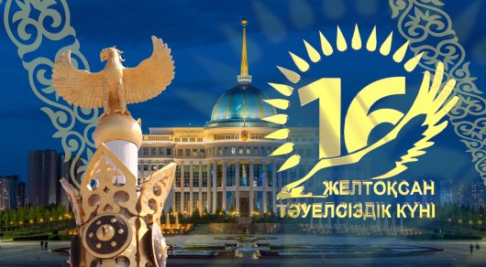
Ой толғау.
Жазуға үлкен тарих бата алмадым,
Сонда да қарап тыныш жата алмадым.
Тату ел – Қазақстанға шын жүректен,
Қолыма қалам алып, хат арнадым.
Қазақтың арғы атасы батыр –Түрік,
Арабсың деген сөздің түбі шірік.
Пәленше сахабаның затысың деп,
Алдаған дін жамылған өңкей бүлік.
Түріктің ер баласын тоғыз дейді,
Тартатын күй аспабын қобыз дейді.
Қазақ пен башқұрт, ноғай, қарақалпақ,
Нәсілін төртеуінің оғыз дейді.

Нұрланұлы А.10 «А» сынып

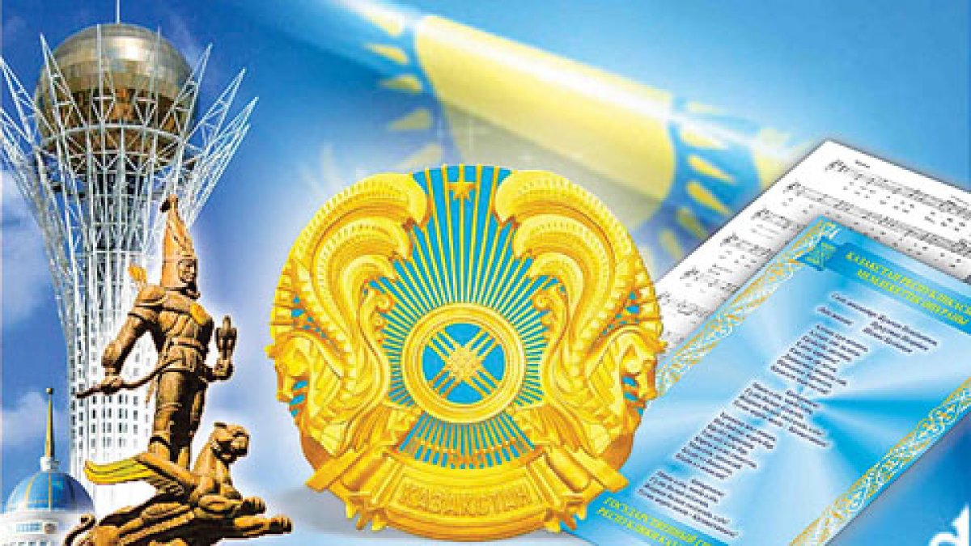
Менің елім
18

Менің Отаным - Қазақстан. Қазақстанның болашағы жарқын, тәуелсіз ел. Биыл Қазақстанның тәуелсіздігіне 25 жыл толғалы отыр. Мен өз еліммен мақтанамын. Қазақстанда өте көп өзге ұлт өкілдері тұрады. Қазақстанның қазба байлықтары мол, халқы көпұлтты. Қазақтардың киелі аспаптары – қобыз, домбыра, жетіген. Осы аспаптарды қазақтар қолданып, қастерлеген. Мен қазақтар туралы көп айта бергім келеді. Қазақстан жер көлемі бойынша әлем-де 9 орында тұр. Ал тілдер бойынша 70 орында тұр.
Келесі жылы Астанада «Аstana EXPO-2017» көрмесі өткелі жатыр. Сол көрмеде Қазақстан «Болашақ энергиясы» тақырыбында жұмыс істейді. Бұл Қазақстан үшін өте үлкен мәртебе және болашағымыз деп сенемін. Осыдан бұрын қазақ халқы не көрмеді. Отан үшін шайқасып, тәуелсіздігімізді алып, біздің болашағымызды өте бақытты қылды. Біздің ата-бабамыз Отан дегенде ішкен асын жерге қоятын. Шынында, «Отан» десе адамның жүрегі езіліп, жү-рекке махаббат толады емес пе?! Кез келген ұлт өкілдерінің өз Отаны бар екені айдан анық. «Отан үшін отқа түс, күймейсің» - деп Бауыржан атамыз айтқаны рас. Расында да егер Отан үшін жаныңды қисаң, ол үлкен абырой.
Мен қазір де, өскесін де қазақ елі үшін барлығын жасауға дайынмын. Өйткені, мен өз елімнің патриотымын. Өскесін елімнің мақтаныштарының бірі болуға да талпынамын. Мен сол арманым орындалуы үшін жақсы оқуда-мын.
Ойымды қорыта келе, мен Қазақстанның тәуелсіздігі құтты болсын! Шаңырақтарымыз биік, іші шаттық пен бақытқа толы болсын деп айтқым келеді.
Нұрланұлы Батырхан, 5 «А» сынып
Чародейка – зима
За окном зима рядится,в голубой наряд.
Очень много веселится у двора ребят.
Вот и я иду резвится за руку с сестрой,
Как бы мне вдруг не свалится с той горы большой.
С детворой мы вместе
Бабу снежную построим,
И на лыжах кто быстрей - Мы опять поспорим.
Как хороша зима, своими чудесами,
И радует мой взор - Глубокими снегами.
Тлесбаев Т., 4 класс

«Мой Казахстан» (к 25-летию Независимости РК)
19
«Душа батыра – верный конь,
Душа народа - мудрый президент»

К. Мадей
Родина – это то место, где я родилась и выросла. Это мой родной край, где можно обрести душевный покой, где природа просторна и красива. Я люблю свою Родину и мне дорого и ценно всё, что с ней связано.
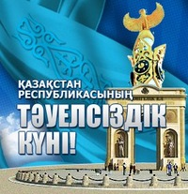
Моя Родина – это Казахстан. Казахстан – сердце Евразии. Казахстан - большая, дружная и многонациональная страна. Здесь в мире и согласии проживают более ста сорока национальностей, и все люди с гордостью называют себя Казахстанцами!!! Весь народ Казахстана живет в мире и согласии. Благодарю миру и спокойствию нашей страны, Казахстан добился огромных достижений. На сегодняшний день Казахстан входит в 50 самых развитых стран мира, ежегодно в нашу страну приезжают множество туристов, чтобы посмотреть и ознакомиться с казахстанскими достопримечательностями.
А сердце нашей страны президент – Нурсултан Абишевич Назарбаев.
Президент очень уважаемый и мудрый человек. Быть президентом, может не каждый. Ведь это большая ответственность перед народом. Душа президента должна быть наполнена добротой. В нём должны быть заложены такие качества и способности как целеустремленность, патриотизм и смелость. Все эти качества есть в нашем Елбасы. И я могу заявить об этом с большой уверенностью. Столько лет не падая духом, Нурсултан Абишевич мудро правит нашей страной. Он сумел сплотить наш народ. Построил большую, красивую столицу – Астану. Нашу звезду и гордость. Создал все условия народу: построил учебные заведения, больницы, развлекательные центры, большие торговые дома и многое другое. Наши города цветут и растут изо дня в день. Всё это, несомненно, труд нашего президента. Наш президент очень хороший человек. Всегда думает о нашей стране и своём народе. Он достоин похвалы. Заведения, построенные в честь него, это всего лишь маленькая награда за его большой труд. Наш президент достоин большего. Конечно, его имя останется в истории. И в будущем каждый будет знать нашего первого президента, будут гордиться им, как героем своей страны.
Я думаю, что наш президент – это драгоценный клад, который народ обрёл после долгих поисков. И этот клад должен ценить каждый из нас.
В этом году, в нашей стране грандиозное событие – празднование 25-летия Независимости РК. Благодаря нашему Ел басы наша страна вот уже 25-й год празднует народный праздник – праздник Независимости нашей страны. Наш народ воплотился в один большой шанырак. Все жители Казахстана, как одна большая семья, трудятся во благо нашей Родины. Наши прадеды, так долго ждали этого дня, трудились не покладая рук, сражались, что есть сил, отстаивали с честью нашу землю, любым путем старались получить независимость, а мы должны стараться не потерять её, сохранить и на последующие века.
Я хочу, чтобы наша страна и в будущем развивалась и оставалась большим, светлым и независимым государством. А чтобы оно оставалось таким, каждый должен внести свой посильный труд. Как говорил президент:«Наша молодежь – наше будущее!».
Каументаева Аружан, ученица 9 «А» класса
Моя страна – Мой Казахстан.
20

Самое великое из всех благ, -
по крайней мере, то, без
которого нельзя пользоваться
другими, - это независимость.
У.Годвин
Я родилась и выросла в Казахстане. Село Красивое – это мое родное и любимое село. Здесь живут мои родные, подруги, одноклассники.
Моей родиной является прекрасная страна, Республика Казахстан. По национальности я русская, но с казахстанским менталитетом. Я – юный гражданин своей Республики. Я люблю свою землю, свой народ.
Наш Казахстан – это многонациональная страна, где в мире и согласии проживают представители 140 национальностей. И все мы – Казахстанцы! Как гласит народная пословица « Где родился – там и пригодился».
Казахстан – великое государство с богатой историей, древней культурой и неповторимой природой.
Недра Казахстана богаты природными ресурсами. Это все достояния народа Казахстана, которые достались ему не просто. Не за горами 25 – летие независимости Казахстана. И чем ближе эта дата, тем более мы размышляем над историей нашей страны, осмысливая пройденный нами путь.
Если углубиться в историю, то Казахстану потребовалось более двух сотен лет, чтобы получить свою независимость. Тысячи людей боролись за свободу нашей страны, многие погибли за будущее своей Родины. С древних времён предки защищали наши земли от набегов джунгар. В период царизма люди видели смерть и несправедливость, горе и несчастье, они знали, что такое потеря. Также казахстанский народ принимал активное участие в годы Великой Отечественной войны, являясь частью единой страны. Десятки тысяч героев из Казахстана проявили смелость и волю к общей победе. Именно благодаря этим людям мы живем в государстве, свободном и независимом. Всё это благодаря единству, сплоченности народа и общей вере в светлое будущее. Мы должны помнить этих людей и гордиться настоящими патриотами нашей страны.
« Не зная прошлого истории трудно знать настоящее время, предположить будущее»
Каждый гражданин Казахстана помнит знаменательный день, 16 декабря 1991 года, когда мы получили независимость. С этого дня прошло уже двадцать пять лет. Это крупное событие, которое будет праздновать весь Казахстан. Как отмечает президент нашей родины, Н.А.Назарбаев: “Двадцать пять лет: множество конкретных дел, свершений, которые раньше не могли вместить целые века, предстоящий юбилей дорог всем, кому дорога судьба нашего Отечества”. Действительно, это не просто праздник, а результат трудолюбия и дружбы всех народов, проживающих в Казахстане. Я благодарна своей родине за семью, друзей и мирное небо над головой. Мы сохранили мир – это и есть главный результат 25 лет независимости страны.
Сейчас XXI век - век нового поколения, которому предстоит стать опорой молодого государства. Нам следует уделять большое внимание учёбе, стараться приобрести максимум знаний. Государству нового тысячелетия необходимы образованные, активные люди. От нас будет зависеть будущее государства. Лично я буду стараться учиться, работать на благо государства, чтобы внести вклад в развитие моей родины, Республики Казахстан. Мой Независимый Казахстан - это мой дом, моя Родина!

Суворова Ольга 8 «Б» класс
Газета «Конырау» выходит один раз в месяц
Дизайн и компьютерная верстка – Дудченко Н.А.
Главный редактор: Байгутенова Ж.К.
Творческий коллектив редакции школьной газеты «Қоңырау»: Гунар Ю., Гром Ю., Байтхан А.,, Каументаева А., Оспан Г., Куанышбаев С.., Куанышбаева Д., Джапашева А., Хамитова М., Маратова Г., Табагабулова М.

